细胞器的教学反思与探讨

——记生物教研组“名师成长营”活动二

11月26日下午，我们有幸迎来了江苏省特级教师、省奔中朱俊老师参加“”名师成长营”活动。成长营学员许豇羽老师开展了“细胞器——系统内的分工合作”的教学活动，朱俊老师和张阳阳老师认真地听完了整节课的教学，并给予了悉心的指导。

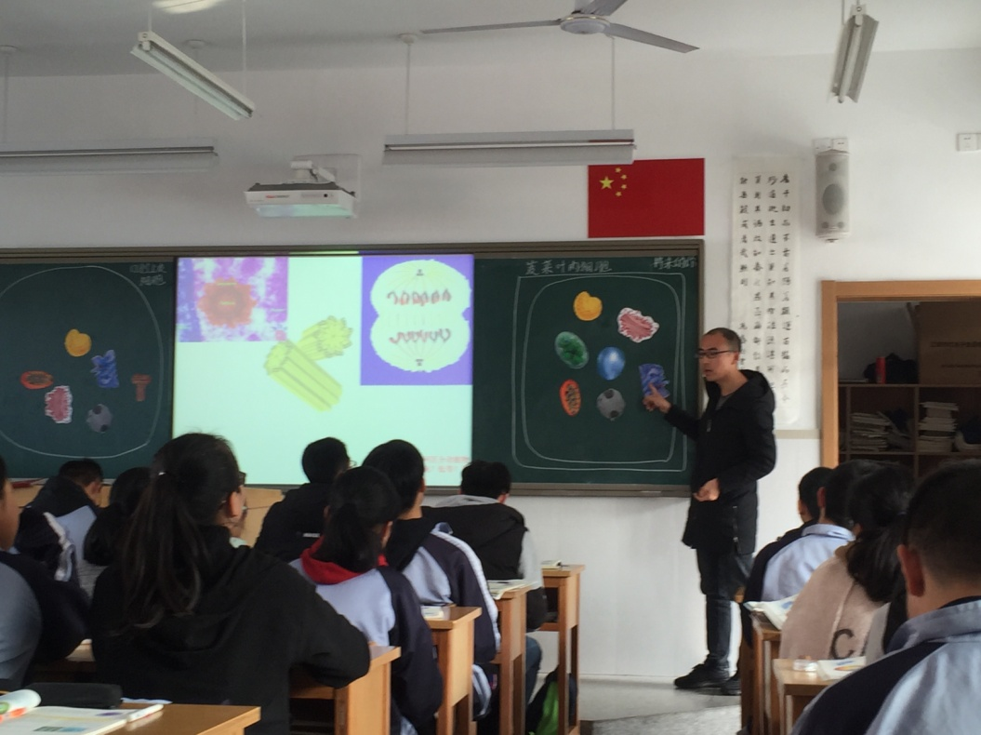

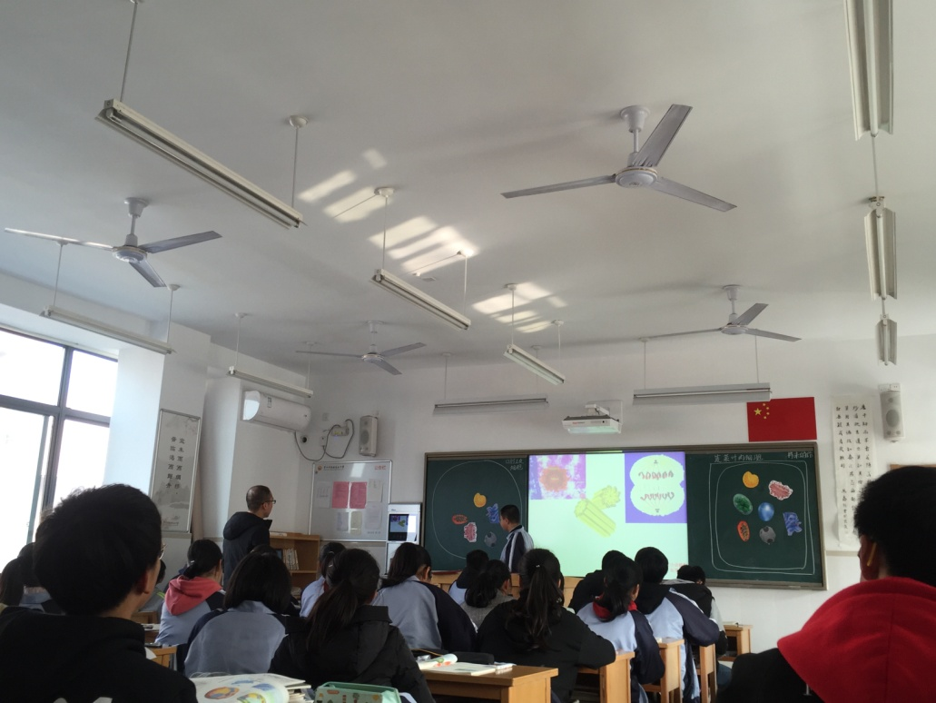

许豇羽老师上课条理清晰，整节课落实了生物学核心素养，尤其是在对细胞器功能的讲解中重点落实了生命观念中“结构与功能观”。同时，许老师注重通过构建模型来培养学生的科学思维与科学探究能力，并基于矽肺的实例培养了学生的社会责任感。当然也有需要完善的地方，朱老师和张老师提出了以“创设意境为线索”构建整节课的建议，从而达成更好的教学效果。

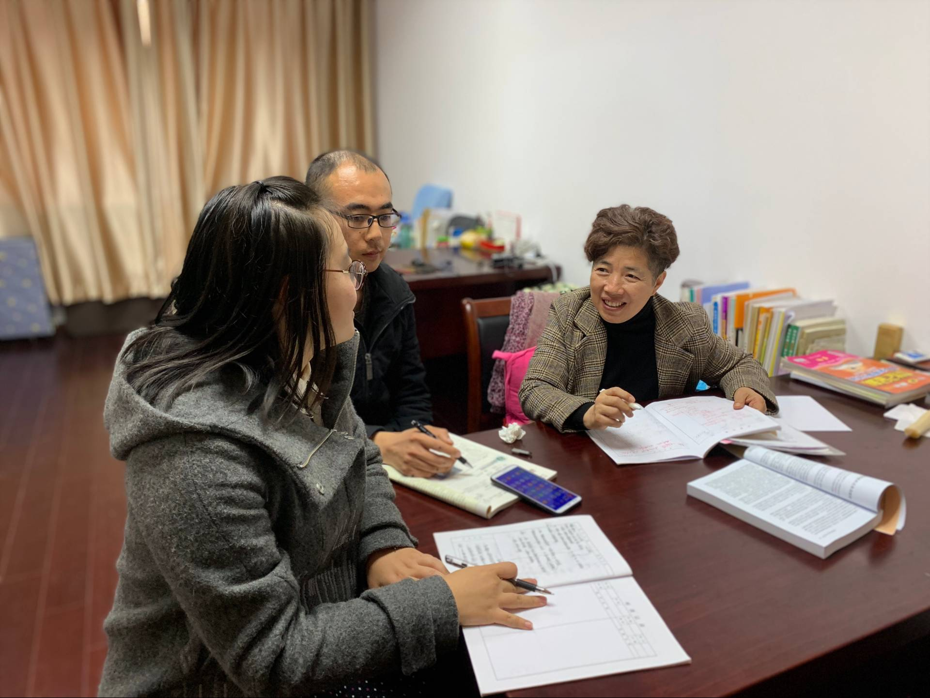

本次“名师成长营”活动对许老师的教学功底给予了肯定，同时也给与了中肯的建议，相信在朱老师和张老师的悉心指导下，许老师会更加快速地成长，力争三年后为自己交上一份满意的答卷。

（撰稿：许豇羽 摄影：巢小娟 封嵘婷 ）